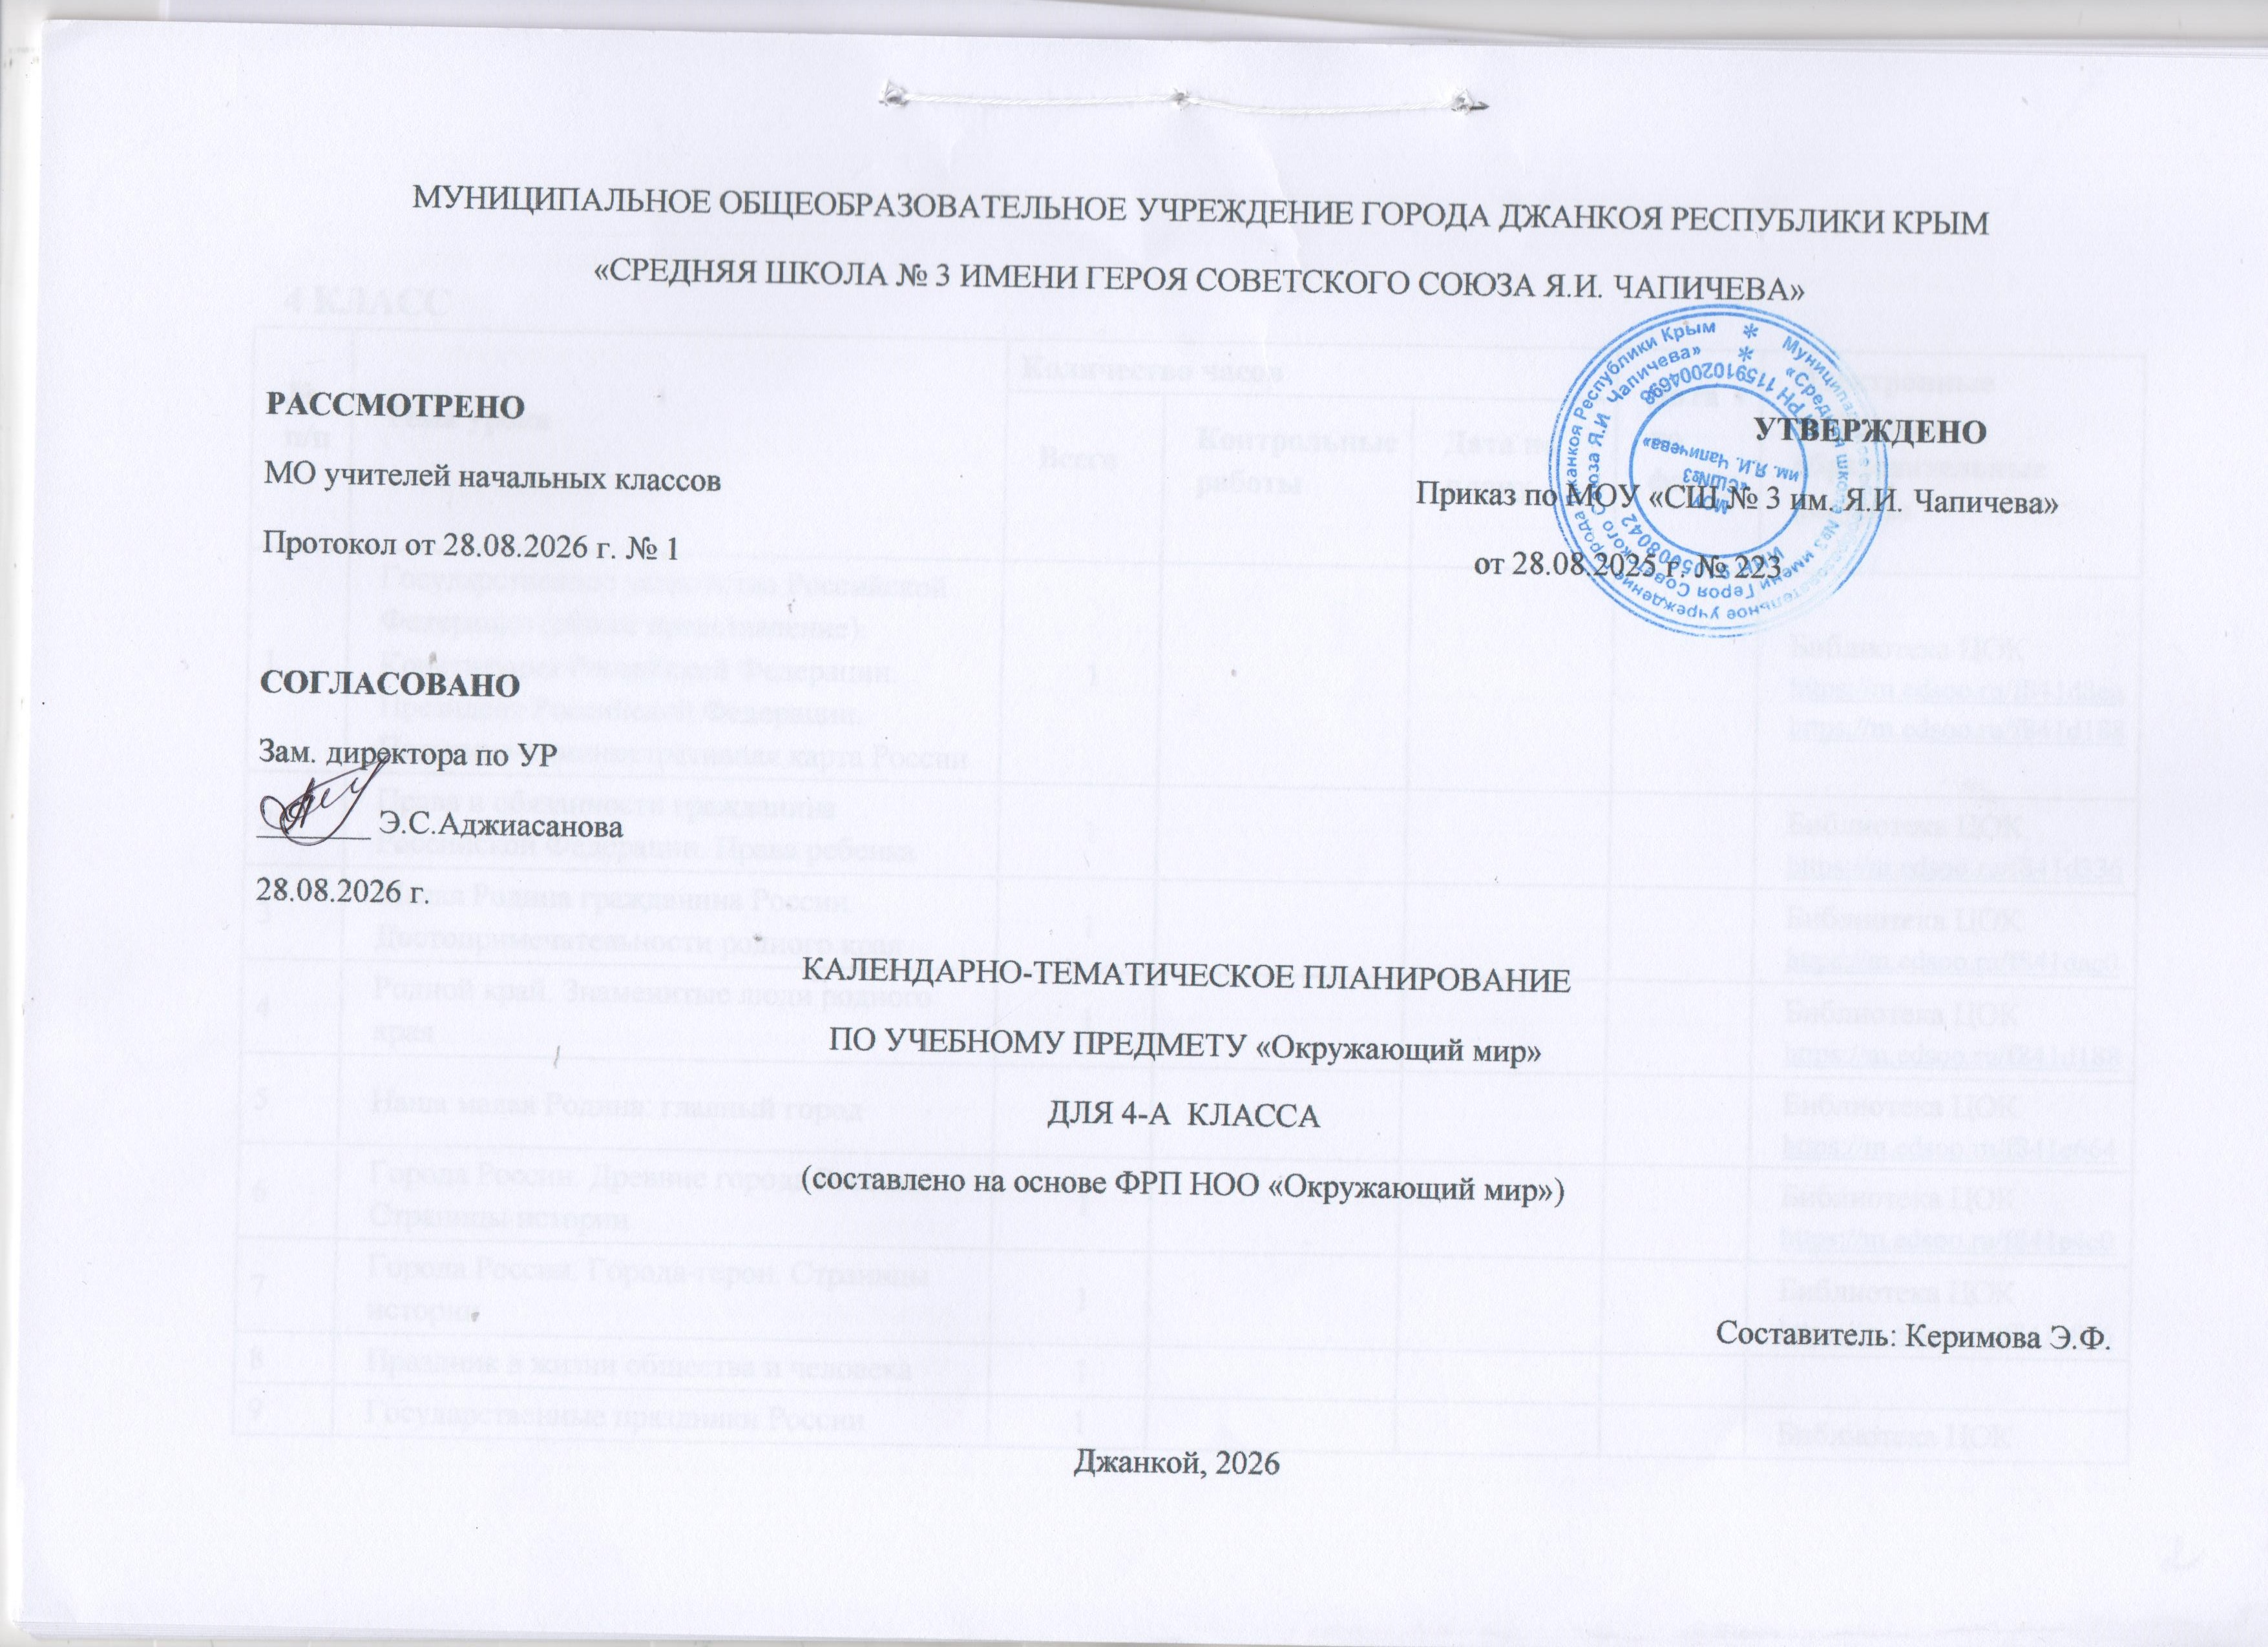

Джанкой, 2026

4 КЛАСС
№ п/п | Тема урока | Количество часов |  |  | Дата по факту | Электронные цифровые образовательные ресурсы
№ п/п | Тема урока | Всего | Контрольные работы | Дата по плану | Дата по факту | Электронные цифровые образовательные ресурсы
1 | Государственное устройство Российской Федерации (общее представление). Конституция Российской Федерации. Президент Российской Федерации. Политико-административная карта России | 1 |  |  |  | Библиотека ЦОК https://m.edsoo.ru/f841d8ea https://m.edsoo.ru/f841d188
2 | Права и обязанности гражданина Российской Федерации. Права ребенка | 1 |  |  |  | Библиотека ЦОК https://m.edsoo.ru/f841d336
3 | Малая Родина гражданина России. Достопримечательности родного края | 1 |  |  |  | Библиотека ЦОК https://m.edsoo.ru/f841dac0
4 | Родной край. Знаменитые люди родного края | 1 |  |  |  | Библиотека ЦОК  https://m.edsoo.ru/f841d188
5 | Наша малая Родина: главный город | 1 |  |  |  | Библиотека ЦОК https://m.edsoo.ru/f841e664
6 | Города России. Древние города России. Страницы истории | 1 |  |  |  | Библиотека ЦОК https://m.edsoo.ru/f841e4c0
7 | Города России. Города-герои. Страницы истории | 1 |  |  |  | Библиотека ЦОК https://m.edsoo.ru/f841e876
8 | Праздник в жизни общества и человека | 1
9 | Государственные праздники России | 1 |  |  |  | Библиотека ЦОК https://m.edsoo.ru/f841dc50
10 | Праздники и памятные даты своего региона | 1 |  |  |  | Библиотека ЦОК https://m.edsoo.ru/f841e664
11 | Историческое время. Что такое «лента времени»? | 1 |  |  |  | Библиотека ЦОК https://m.edsoo.ru/f8418bb0
12 | Государство Русь. Страницы общественной и культурной жизни | 1 |  |  |  | Библиотека ЦОК https://m.edsoo.ru/f8418dc2
13 | Государство Русь. Человек – защитник своего Отечества | 1 |  |  |  | Библиотека ЦОК https://m.edsoo.ru/f841a082 https://m.edsoo.ru/f841a262 https://m.edsoo.ru/f8419894
14 | Московское государство. Страницы общественной и культурной жизни в Московском государстве | 1 |  |  |  | Библиотека ЦОК https://m.edsoo.ru/f8419894
15 | Образование и культура в Московском государстве | 1 |  |  |  | Библиотека ЦОК https://m.edsoo.ru/f8419c54
16 | Страницы истории Российской империи. Пётр 1 | 1 |  |  |  | Библиотека ЦОК https://m.edsoo.ru/f841b284
17 | Страницы Российской империи. Преобразования в культуре, науке, быту | 1 |  |  |  | Библиотека ЦОК https://m.edsoo.ru/f8419e7a
18 | Образование в Российской империи | 1 |  |  |  | Библиотека ЦОК https://m.edsoo.ru/f841b4aa
19 | Развитие культуры в Российской империи Российская империя: развитие культуры XVIII века (архитектура, живопись, театр) | 1 |  |  |  | Библиотека ЦОК https://m.edsoo.ru/f841b694
20 | «Золотой век» русской культуры. Великие поэты и писатели, композиторы и художники XIX века | 1 |  |  |  | Библиотека ЦОК https://m.edsoo.ru/f841e664
21 | Первая Отечественная война: 1812 год. Защита Родины от французских завоевателей | 1 |  |  |  | Библиотека ЦОК https://m.edsoo.ru/f841b89c
22 | Страницы истории России ХХ века | 1 |  |  |  | Библиотека ЦОК https://m.edsoo.ru/f841bf72 https://m.edsoo.ru/f841c12a https://m.edsoo.ru/f841c56c
23 | Великая Отечественная война 1941-1945 гг.: как все начиналось | 1 |  |  |  | Библиотека ЦОК https://m.edsoo.ru/f841c800
24 | Великая Отечественная война 1941-1945 гг.: главные сражения | 1 |  |  |  | Библиотека ЦОК https://m.edsoo.ru/f841e664
25 | Все для фронта – все для победы | 1 |  |  |  | Библиотека ЦОК https://m.edsoo.ru/f841c9f4
26 | Взятие Берлина. Парад Победы | 1 |  |  |  | Библиотека ЦОК https://m.edsoo.ru/f841e664
27 | Мы живём в Российской Федерации | 1 |  |  |  | Библиотека ЦОК https://m.edsoo.ru/f841cd14
28 | Человек – творец культурных ценностей | 1 |  |  |  | Библиотека ЦОК https://m.edsoo.ru/f841cf94
29 | Труд и быт людей в разные исторические времена | 1 |  |  |  | Библиотека ЦОК https://m.edsoo.ru/f841ae1a
30 | Всемирное культурное наследие России | 1 |  |  |  | Библиотека ЦОК https://m.edsoo.ru/f8415b9a
31 | Всемирное культурное наследие | 1 |  |  |  | Библиотека ЦОК https://m.edsoo.ru/f841e664
32 | Охрана историко-культурного наследия | 1 |  |  |  | Библиотека ЦОК https://m.edsoo.ru/f841e664
33 | Взаимоотношения людей в обществе: доброта и гуманизм, справедливость и уважение | 1 |  |  |  | Библиотека ЦОК https://m.edsoo.ru/f841d516
34 | Резервный урок. Летописи и летописцы. Роль монастырей в развитии образования народа | 1 |  |  |  | Библиотека ЦОК https://m.edsoo.ru/f841a62c
35 | Резервный урок. Культура Московского государства. Творчество скоморохов и гусляров, первые «потешные хоромы», первый театр | 1 |  |  |  | Библиотека ЦОК https://m.edsoo.ru/f841a82a
36 | Резервный урок. Повторение по теме «История Отечества» | 1 | 1 |  |  | Библиотека ЦОК https://m.edsoo.ru/f841e664
37 | Как человек изучает окружающую природу? | 1 |  |  |  | Библиотека ЦОК https://m.edsoo.ru/f8414d1c
38 | Солнце – звезда | 1 |  |  |  | Библиотека ЦОК https://m.edsoo.ru/f841e664
39 | Планеты Солнечной системы Луна – спутник Земли | 1 |  |  |  | Библиотека ЦОК https://m.edsoo.ru/f8414eca
40 | Смена дня и ночи на Земле как результат вращения планеты вокруг своей оси (практические работы с моделями и схемами) | 1 |  |  |  | Библиотека ЦОК https://m.edsoo.ru/f841e664
41 | Обращение Земли вокруг Солнца как причина смены сезонов (практические работы с моделями и схемами). Общая характеристика времен года | 1 |  |  |  | Библиотека ЦОК https://m.edsoo.ru/f841e664
42 | Равнины России: Восточно-Европейская, Западно-Сибирская (название, общая характеристика, нахождение на карте) | 1 |  |  |  | Библиотека ЦОК https://m.edsoo.ru/f841668a
43 | Горные системы России: Урал, Кавказ, Алтай (краткая характеристика, главные вершины, место нахождения на карте) | 1 |  |  |  | Библиотека ЦОК https://m.edsoo.ru/f841668a
44 | Формы земной поверхности (на примере родного края) | 1 |  |  |  | Библиотека ЦОК https://m.edsoo.ru/f8416806
45 | Водоемы Земли, их разнообразие. Естественные водоемы: океан, море, озеро, болото. Примеры водоемов в России | 1 |  |  |  | Библиотека ЦОК https://m.edsoo.ru/f8416996
46 | Искусственные водоемы: водохранилища, пруды (общая характеристика) | 1 |  |  |  | Библиотека ЦОК https://m.edsoo.ru/f8416b58
47 | Река как водный поток | 1 |  |  |  | Библиотека ЦОК https://m.edsoo.ru/f8416cfc
48 | Крупнейшие реки России: название, нахождение на карте | 1 |  |  |  | Библиотека ЦОК https://m.edsoo.ru/f8416fae
49 | Водоемы и реки родного края | 1 |  |  |  | Библиотека ЦОК https://m.edsoo.ru/f8417382
50 | Использование рек и водоемов человеком (хозяйственная деятельность, отдых). Охрана рек и водоемов | 1 |  |  |  | Библиотека ЦОК https://m.edsoo.ru/f8417526
51 | Характеристика природных зон России: арктическая пустыня. Связи в природной зоне | 1 |  |  |  | Библиотека ЦОК https://m.edsoo.ru/f8417918 https://m.edsoo.ru/f8417b34
52 | Характеристика природных зон России: тундра. Связи в природной зоне | 1 |  |  |  | Библиотека ЦОК https://m.edsoo.ru/f8417d1e
53 | Характеристика природных зон России: тайга. Связи в природной зоне | 1 |  |  |  | Библиотека ЦОК https://m.edsoo.ru/f8417f08
54 | Характеристика природных зон России: смешанный лес. Связи в природной зоне | 1 |  |  |  | Библиотека ЦОК https://m.edsoo.ru/f84183b8 https://m.edsoo.ru/f84181ce
55 | Характеристика природных зон России: степь и полупустыня. Связи в природной зоне | 1 |  |  |  | Библиотека ЦОК https://m.edsoo.ru/f8418778 https://m.edsoo.ru/f84185ac
56 | Резервный урок. Повторение по теме «Природные зоны» | 1 | 1 |  |  | Библиотека ЦОК https://m.edsoo.ru/f841e664
57 | Природные и культурные объекты Всемирного наследия в России | 1 |  |  |  | Библиотека ЦОК https://m.edsoo.ru/f841546a
58 | Природные и культурные объекты Всемирного наследия за рубежом | 1 |  |  |  | Библиотека ЦОК https://m.edsoo.ru/f841580c
59 | Экологические проблемы взаимодействия человека и природы | 1 |  |  |  | Библиотека ЦОК https://m.edsoo.ru/f8415118
60 | Защита и охрана природных богатств (воздуха, воды, полезных ископаемых, флоры и фауны) | 1 |  |  |  | Библиотека ЦОК https://m.edsoo.ru/f84152c6
61 | Знакомство с Международной Красной книгой | 1 |  |  |  | Библиотека ЦОК https://m.edsoo.ru/f8415636
62 | Резервный урок. Повторение по итогам обучения в 4 классе/ Всероссийская проверочная работа | 1 | 1 |  |  | Библиотека ЦОК https://m.edsoo.ru/f841e664
63 | О вредных для здоровья привычках | 1 |  |  |  | Библиотека ЦОК https://m.edsoo.ru/f8415da2
64 | Планирование маршрутов с учетом транспортной инфраструктуры населенного пункта | 1 |  |  |  | Библиотека ЦОК https://m.edsoo.ru/f8416306
65 | Правила поведения в общественных местах: зонах отдыха, учреждениях культуры и торговых центрах | 1 |  |  |  | Библиотека ЦОК https://m.edsoo.ru/f8415da2
66 | Безопасное поведение при езде на велосипеде и самокате. Дорожные знаки | 1 |  |  |  | Библиотека ЦОК https://m.edsoo.ru/f8416180
67 | Правила цифровой грамотности при использовании сети Интернет | 1 |  |  |  | Библиотека ЦОК https://m.edsoo.ru/f8415f50
68 | Повторение «Оценим свои достижения» | 1 | 1 |  |  | Библиотека ЦОК https://m.edsoo.ru/f8415da2
ОБЩЕЕ КОЛИЧЕСТВО ЧАСОВ ПО ПРОГРАММЕ |  | 68 | 4

ЛИСТ КОРРЕКТИРОВКИ
КАЛЕНДАРНО-ТЕМАТИЧЕСКОГО ПЛАНИРОВАНИЯ 2026/2027 учебного года
Учитель Предмет « ____________________________________ »

четверть |  | По рабочей программе |  | Коррекция
Кол-во уроков по плану | Кол-во уроков  по факту | Дата | Тема занятия | Дата | Причина коррекции | Способ коррекции

